人定湖项目食材采购项目中标结果公告
- 项目编号：BJJQ-2024-1036
- 项目名称：人定湖项目食材采购项目
- 中标信息
供应商名称 | 统一社会  信用代码 | 供应商地址 | 报价调价率
北京绿品优选食品配送服务有限公司 | 91110113MA004WLA1R | 北京市顺义区顺于路后沙峪段9号院 | 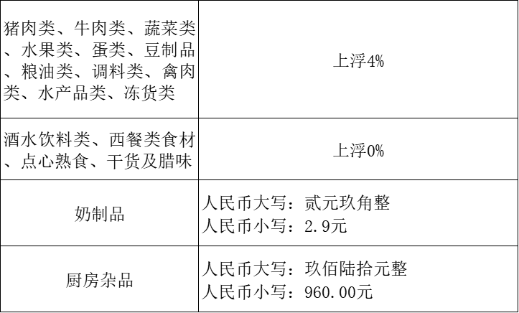
四、主要标的信息
服务类
名称：人定湖项目食材采购项目
服务范围：详见招标文件。
服务要求：详见招标文件。
服务时间：2025年1月1日至2025年12月31日
服务标准：详见招标文件。
五、评审专家名单：孙静、朱津梁、杨洪义、苗雨田、张英杰
六、代理服务收费标准及金额：1.5万元，收费标准：详见招标文件
七、公告期限
自本公告发布之日起1个工作日。
八、其他补充事宜
8.1本公告同时在同时中国政府采购网（http://www.ccgp.gov.cn）以及北京汇诚金桥国际招标咨询有限公司网站（http://www.hcjq.net/）发布。
8.2采购代理机构项目编号：BJJQ-2024-1036
8.3中标供应商评审总得分：93.45分
九、凡对本次公告内容提出询问，请按以下方式联系。
1.采购人信息
名 称：北京雅宝洁物业管理中心
地 址：北京市西城区六铺炕街15号
联系方式：18519089018
2.采购代理机构信息
名称：北京汇诚金桥国际招标咨询有限公司
地址：北京市东城区朝内大街南竹杆胡同6号北京INN3号楼9层
联系方式：张萍、孟羽娉，010-65244876、65699706
3.项目联系方式
项目联系人：张萍、孟羽娉
电话：010-65244876、65699706

